院 系 数据科学与计算机学院 班 级 计科一班 学号 18340013 姓名 陈琮昊
【实验题目】应用层实验
【实验目的】掌握应用层的基本工作原理和实现方法
【实验工具】telnet或SecureCRT
- telnet的使用说明：
如果在命令行不能运行telnet，则需要安装telnet客户端程序。
telnet的安装方法见https://jingyan.baidu.com/article/3ea51489ba79e252e61bba97.html
在控制台可以采用鼠标右键菜单粘贴,拷贝要点击图标菜单“编辑/标记”
控制台修改缓冲区：属性/布局/屏幕缓冲区大小/高度:9999 窗口大小的宽度：200
（2）SecureCRT的使用说明
  - SecureCRT 下载: Q群文件
SecureCRT下载解压后直接可以使用。
    - 采用SecureCRT中的telnet：连接/sessions/点击右键/新建会话/协议：telnet/下一步/主机名:域名或IP地址 端口号:80或21或110或25/下一步/取名会话/完成。
    - SecureCRT设置中文显示：选项/会话选项/外观/字体：新宋体；字符集：中文GB2312 字符编码：utf-8
- 为了可以看到更多的响应信息，需要增加缓冲区大小。
    - secureCRT:会话选项/终端/仿真/回滚缓冲区：10000
    - 控制台:属性/布局/屏幕缓冲区大小/高度：9000
    - SecureCRT的SSL配置--在SecureCRT中会话配置/连接/协议：Telnet/SSL

【注意事项】
- 截屏时注意遮盖掉自己的邮箱密码
- sina.com的邮箱的客户端访问设置：
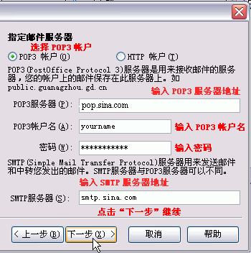
- QQ邮箱需要在Web访问方式下开启POP3和SMTP服务才允许在客户端访问(设置/账号/开启POP3/SMTP)，否则会出现错误“454 Authentication failed, please open smtp flag first!”
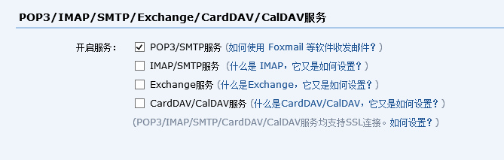
要在客户端访问，QQ邮箱可能还会要求设置独立密码，即可以设置与QQ登录不同的密码。
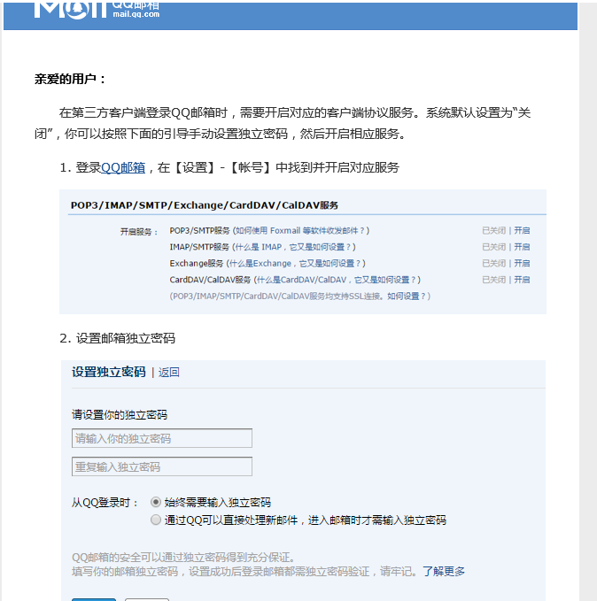
QQ Web邮箱查看源码的方法：
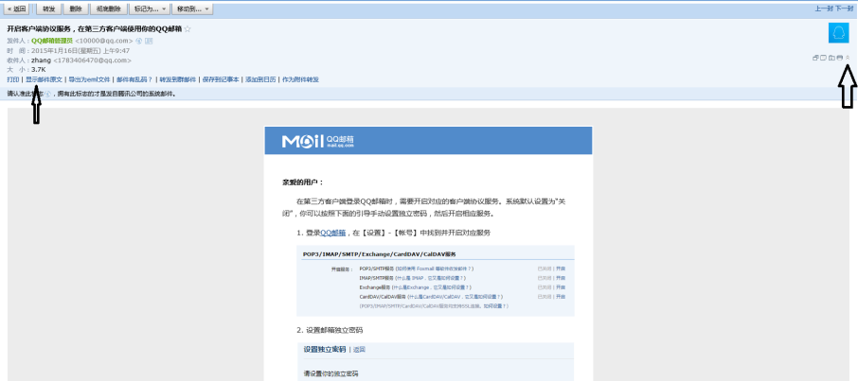
QQ邮箱编程必须使用Telnet/SSL协议(加密模式)：
SecureCRT的SSL配置--在SecureCRT中会话配置/连接/协议：Telnet/SSL
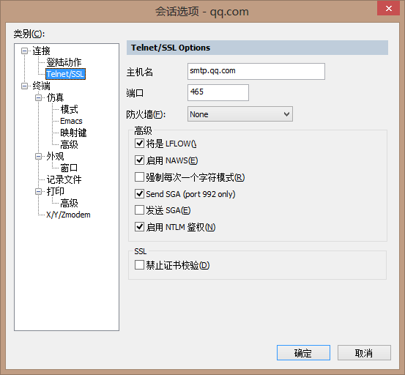
QQ邮箱的接收邮件服务器：pop.qq.com，端口号为995
QQ邮箱的发送邮件服务器：smtp.qq.com，端口号为465
客户端登录的用户名为QQ号的base64编码
客户端登录的密码也采用base64编码 (现在改为授权码了？)

【实验内容】
协议标准可以查阅RFC；选取的内容不要与课件相同；响应内容太长时自己截屏时选取前后部分以及其中重点部分。
采用聊天程序的客户端（mytelnet.exe）实现类似telnet的功能：一个输入和发送线程，一个接收线程。并尝试完成下面实验。* 也可以先试一下老师的程序(TCPClient.exe)或telnet。

一、HTTP协议的实验
*可以用其它网站代替学院网
(1)从学院网站（sdcs.sysu.edu.cn）找一个网页下载。
http请求：
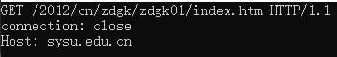
http响应：
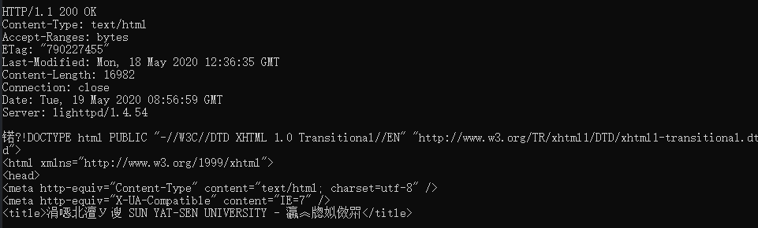
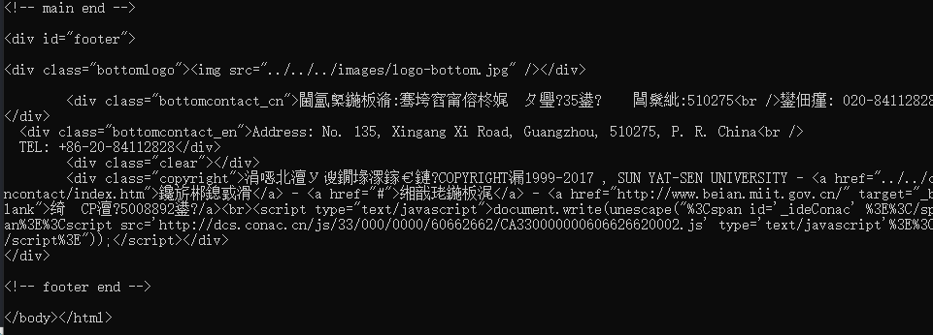
(2) 从学院网站（sdcs.sysu.edu.cn）找一个图片下载。
http请求：
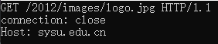
http响应：
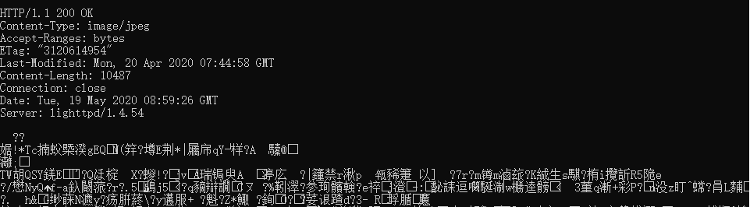
(3) 在http请求的头部行中加入If-Modified-Since: Fri, 16 Jan 2019 13:22:17 GMT从学院网站下载(2)的图片。
http请求：
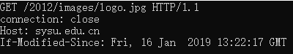
http响应：
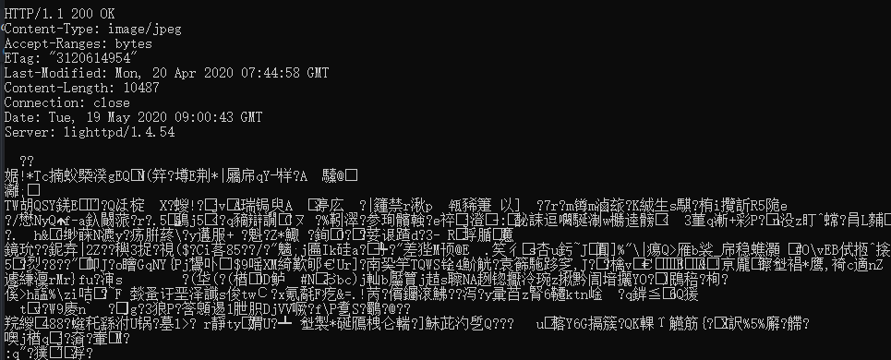
(4) 用流水线方式实现前面（1）（2），即把它们的请求拷贝到一起后发送出去（可能太长，第一部分可以只有看到末尾）。注意：connection都要是keep-alive。
http请求：
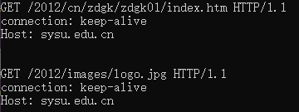
http响应：
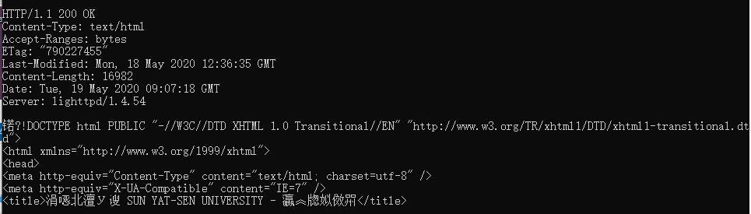
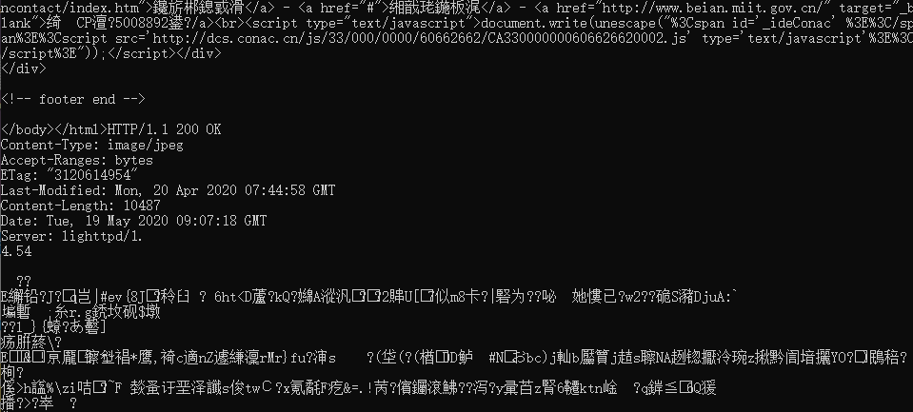
(5) 用（1）的地址取回网页的一部分(100-200,400-)
http请求：
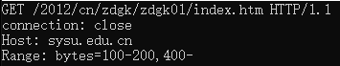
http响应：
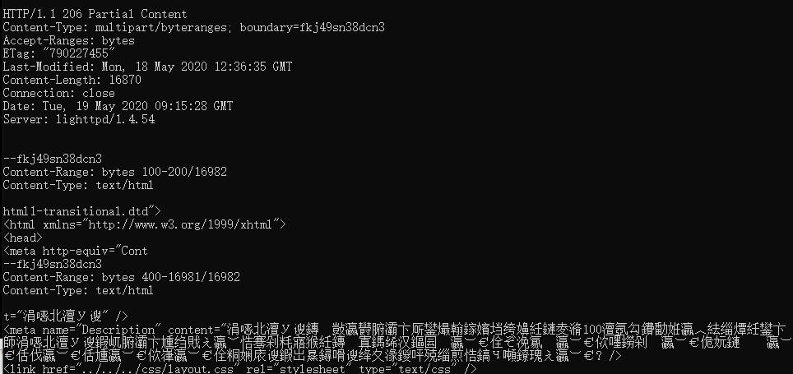
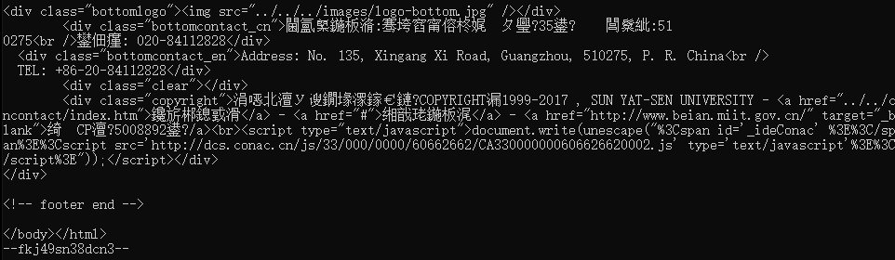
二、FTP协议的实验
*上传的内容可以从网站的ftp目录中看到并下载。
FTP服务器：IP地址为103.26.79.35，端口号为 21 （用户名：net，密码：123456）
(1) 上传用学号命名的一个文本文件(学号.txt)
控制连接的请求响应信息：
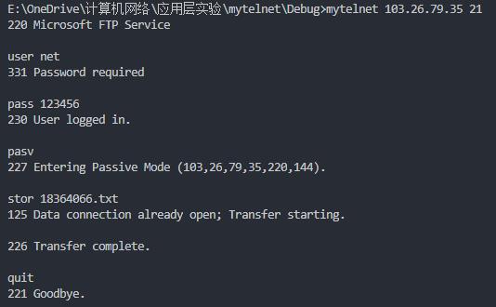
数据连接的截屏：
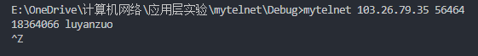

(2) 查看当前目录内容(太多则选择一些)，并标注出(1)中自己上传的文件
控制连接的请求响应信息：
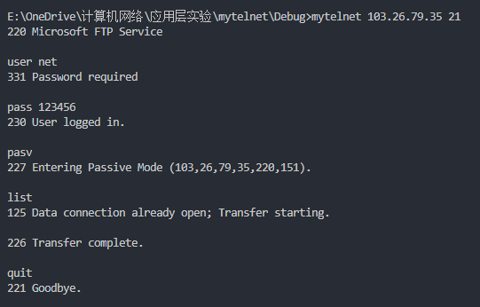
数据连接的截屏：
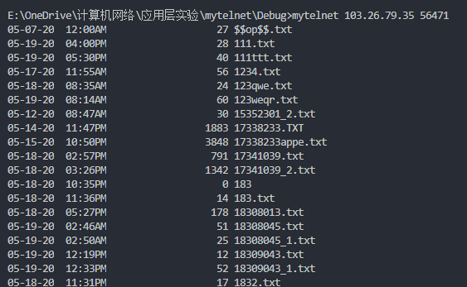
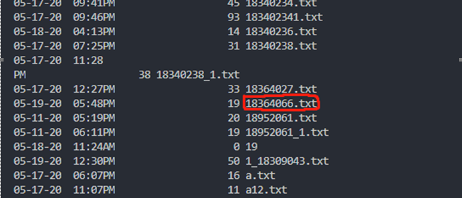
(3) 下载(1)中自己上传的文本文件
控制连接的请求响应信息：
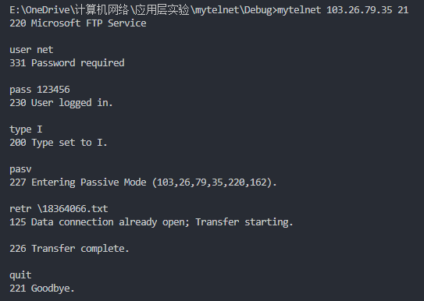
数据连接的截屏：
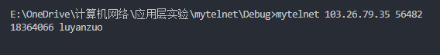
(4) 下载/ebook下的一个二进制文件(例如，.pdf文件)
控制连接的请求响应信息：
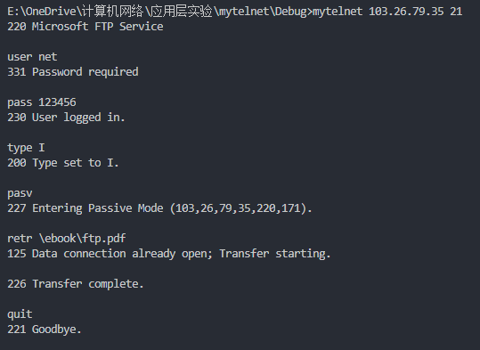
数据连接的截屏：
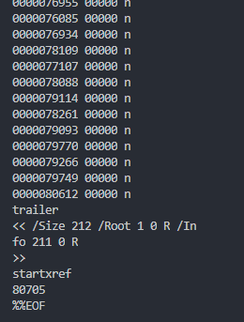
(5) 采用断点续传下载一个/text下的一个文本文件的一部分
控制连接的请求响应信息：
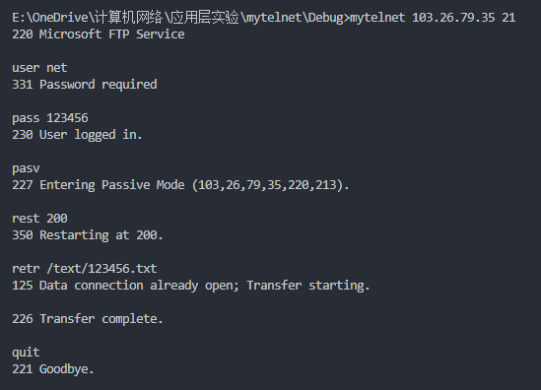
数据连接的截屏：
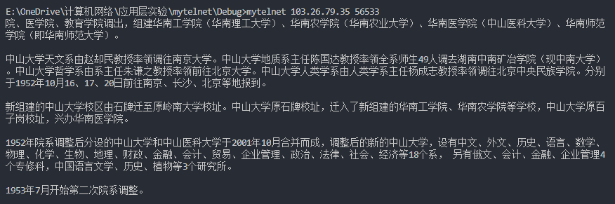
(6) 分两次上传一个文本文件 （使用APPE命令）
控制连接的请求响应信息：
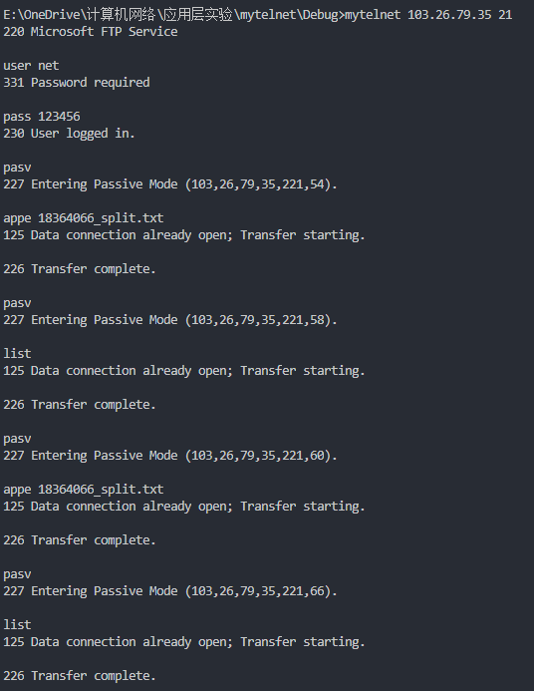
第一次数据连接的截屏
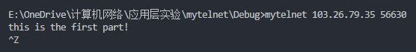
第一次ftp目录的截屏（包含上传文件）：
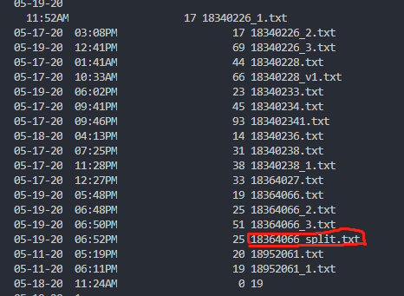
第二次数据连接的截屏
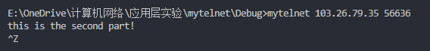
第二次ftp目录的截屏（包含上传文件）：
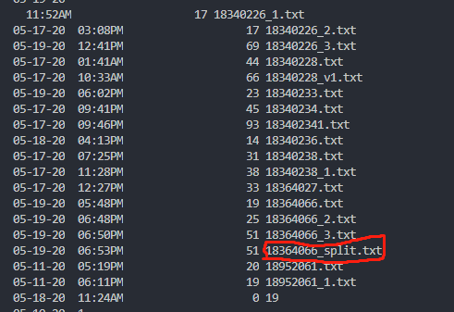

三、SMTP协议的实验
给出的邮箱zsusender4@sina.com可能由于太多人使用而被新浪禁用，可以自己注册一个或使用自己的另一个邮箱，QQ邮箱的使用方法见【注意事项】。
邮箱zsusender4@sina.com的用户名zsusender4，登录密码：123456Aa 授权码：bade5c3ab6b1b1c1
所发邮件需要确定收到才算完成。

(1) 通过zsusender4@sina.com发一封没有附件的邮件到你的邮箱。注意更改时间为当前时间。
请求和响应信息：
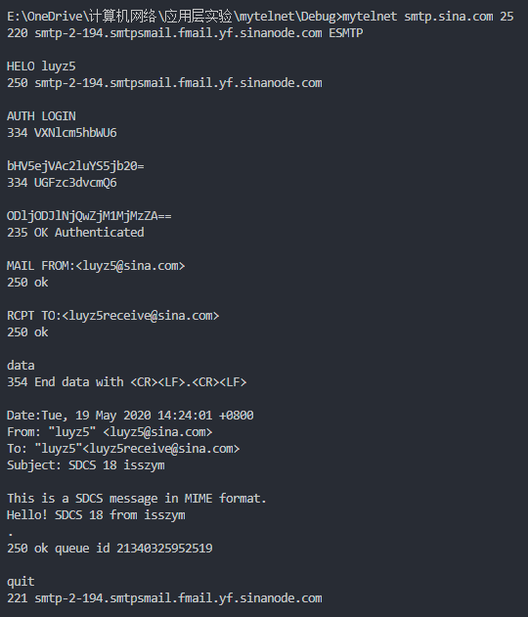
(2)通过zsusender4@sina.com发一封带附件(二进制文件)的邮件(MIME.txt)到你的邮箱。
请求和响应信息：
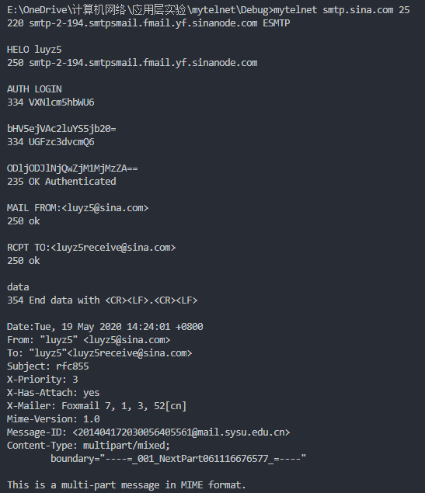
(3) 通过zsusender4@sina.com发送另一个带附件的邮件给自己。可以先给你自己发一封带附件的邮件,再通过查看源码截取该响应报文的一部分，参见MIME.txt。
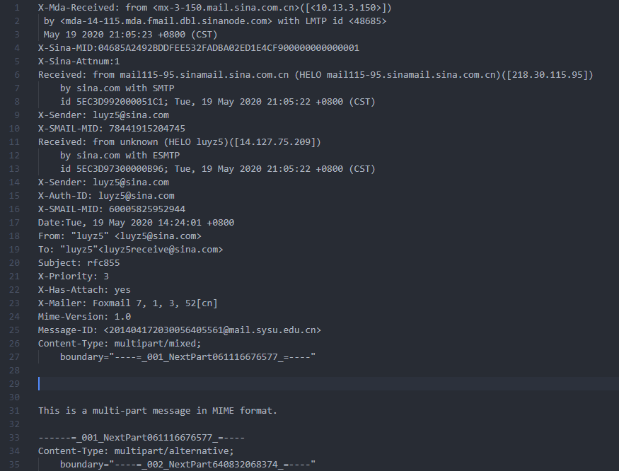
(4) 从你的邮箱发一份邮件到同学的邮箱。
请求和响应信息：
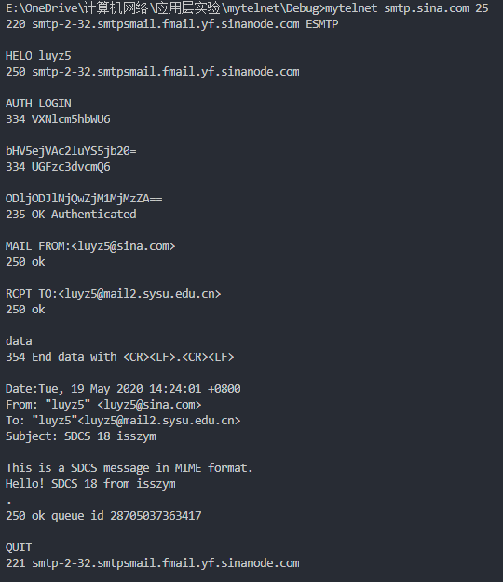
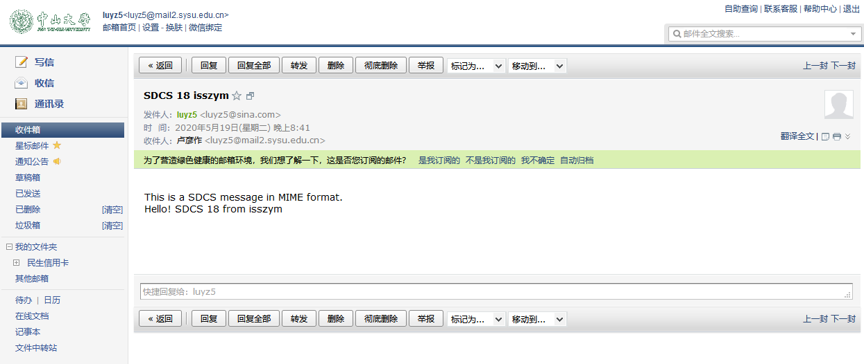
四、POP3协议
邮箱zsureceiver5@sina.com的用户名zsureceiver5
登录密码：123456Aa 授权码: 1ecbdf3ef793ec65
可以使用自己的邮箱代替给出的邮箱，QQ邮件的使用方法见【注意事项】。

(1)查看zsureceiver5@sina.com中每个邮件大小。
请求和响应信息：
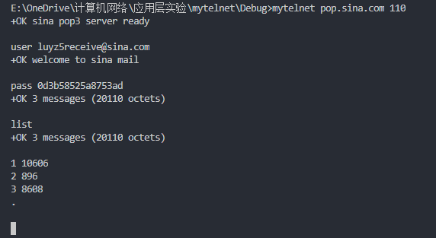
(2) 取回zsureceiver5@sina.com最后一封邮件的邮件唯一标识符。
请求和响应信息：
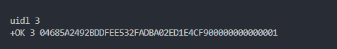
(3) 取回zsureceiver5@sina.com最后一封邮件。
请求和响应信息：
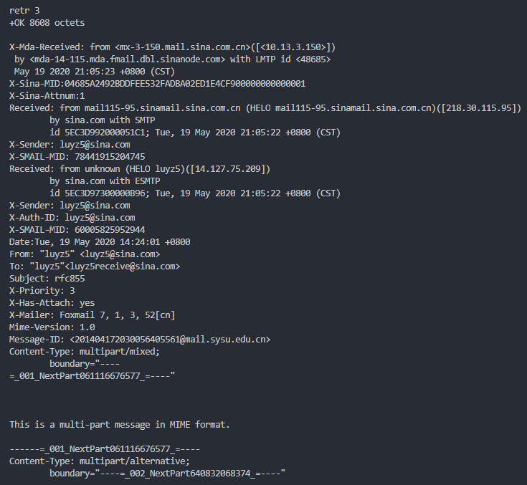
(4) 取回三(1)中发到你邮箱的邮件。
请求和响应信息：
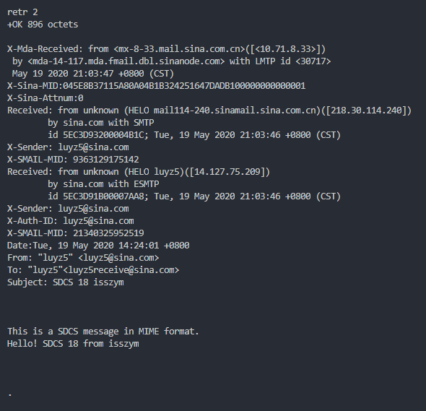
五、mytelent源代码
mytelnet.cpp
#ifndef WIN32_LEAN_AND_MEAN
#define WIN32_LEAN_AND_MEAN
#endif

#include <windows.h>
#include <winsock2.h>
#include <ws2tcpip.h>
#include <iphlpapi.h>
#include <process.h>
#include <cstdio>
#include <cstdlib>
#include <ctime>
#include <cstring>
#include <csignal>

#pragma comment(lib, "Ws2_32.lib")

#define DEFAULT_BUFLEN 1024

SOCKET mySocket = INVALID_SOCKET;
HANDLE myThread = nullptr;

unsigned __stdcall socketRecv(void* p)
{
int result;
char* recvBuf = new char[10 * DEFAULT_BUFLEN * DEFAULT_BUFLEN];
int recvTimeout = 3000;
setsockopt(mySocket, SOL_SOCKET, SO_RCVTIMEO, (char*)&recvTimeout, sizeof(recvTimeout));

while (true)
{
result = recv(mySocket, recvBuf, DEFAULT_BUFLEN, 0);
if (result > 0)
{
recvBuf[result] = '\0';
printf("%s\n", recvBuf);
}
else if (result == 0)
{
shutdown(mySocket, SD_SEND);
closesocket(mySocket);
break;
}
else if (result == SOCKET_ERROR && GetLastError() == WSAENOTSOCK) break;
}
delete[] recvBuf;
return 0;
}

int main(int argc, char* argv[])
{
if (argc != 3)
{
printf("Invalid ip address and port!\n");
return 0;
}

WSADATA wsaData;
struct addrinfo* result = NULL;
struct addrinfo hints;
char sendBuf[DEFAULT_BUFLEN];

WSAStartup(MAKEWORD(2, 2), &wsaData);

ZeroMemory(&hints, sizeof(hints));
hints.ai_family = AF_INET;
hints.ai_socktype = SOCK_STREAM;
hints.ai_protocol = IPPROTO_TCP;
getaddrinfo(argv[1], argv[2], &hints, &result);

mySocket = socket(result->ai_family, result->ai_socktype, result->ai_protocol);
connect(mySocket, result->ai_addr, (int)result->ai_addrlen);
freeaddrinfo(result);

myThread = (HANDLE)_beginthreadex(NULL, 0, &socketRecv, NULL, 0, NULL);

while (true)
{
if (!fgets(sendBuf, DEFAULT_BUFLEN, stdin))
{
shutdown(mySocket, SD_SEND);
closesocket(mySocket);
break;
}

int sendBufLen = strlen(sendBuf);
sendBuf[sendBufLen - 1] = '\r';
sendBuf[sendBufLen] = '\n';
int result = send(mySocket, sendBuf, sendBufLen + 1, 0);
if (result == SOCKET_ERROR) break;
}

WaitForSingleObject(myThread, INFINITE);
CloseHandle(myThread);
WSACleanup();

return 0;
}

【完成情况】
是否完成以下步骤？(√完成 ×未做)
一[√ ] 二 [√ ] 三 [√ ] 四 [ √] 五 [√ ]

【实验体会】

本次实验中核心内容在于编写一个类telnet的程序，负责读取用户给定的字符串中指定的ip地址或域名地址以及端口号，建立连接后主线程负责读取后续用户的每一行输入，子线程负责接收到信息打印在屏幕上，而无论是HTTP/FTP/SMTP/POP中哪一个协议，都不需要telnet程序做任何特异化操作，因为本质上都是TCP连接中传输报文，只不过不同的协议对应不同的报文格式。
起初比较困惑我的一点是，在发送报文过程中是否需要等待用户输入完整的报文经过整合后一次性发送，或者是利用fgets函数逐行输入后逐行发送，在编写程序过程中我采取了实现更为简单的后一种方式，发现程序运行正常，没有出现报错等。
其次一点，因为我们在子线程中会接受来自服务器的断开连接信号，也就是recv函数接收字符为零，此时需要解决子线程和主线程通信的问题，我采取的一种简单方式是，在每个fgets循环的末尾，检查send函数是否返回SOCKET_ERROR，若是则退出循环，返回SOCKET_ERROR的原因是我在子线程中发现recv函数返回零时将直接关闭socket。
最后一点，因为在FTP协议中涉及到数据连接，我们需要在输入结束后提示程序输入完毕并关闭socket，我采取的方式是用户输入Ctrl+Z作为提示符，此时fgets函数将会读不到任何东西，函数返回值是一个空指针，我们可以利用这个信号结束后面的行读取，并且关闭socket连接。
但是，本次实验在做完之后，觉得很开心！

【交实验报告】
(1) 每位同学单独完成本实验内容并填写实验报告。
(2) 上交网址：http://103.26.79.35/netdisk/default.aspx?vm=18net 实验上交/编程实验
(3) 截止日期（不迟于）：2020年5月20日 23:00 （周三）。
上传文件：学号_姓名_应用层实验报告.doc
学号_姓名_应用层实验报告.rar （mytelnet的源代码和可执行文件）

